Annexe 1 – Fiches de personnages
Variante 1 - Personnages
L’aveugle |  | Le sourd-muet
Tu es aveugle. Tu te banderas les yeux avec un foulard pour toute la durée de l’activité.  Tu es le seul qui peut manipuler le matériel de construction avec tes deux mains. |  | Tu ne peux pas parler ni entendre. Tu as tes deux mains pour travailler.
Le manchot-muet |  | Le paraplégique
Tu es manchot de la main droite (ou de la main gauche si tu es gaucher). Ta bonne main sera attachée derrière ton dos tout au long de l’activité.  Tu as le droit de toucher le matériel de construction, mais pas de l’assembler. Tu ne parles pas. |  | Tu ne peux pas bouger de toute l’activité. Tu peux seulement parler. Tu es le seul qui a vu à quoi doit ressembler la construction à la fin.

-------------------------------------------------------------------------------------------

L’aveugle |  | Le sourd-muet
Tu es aveugle. Tu te banderas les yeux avec un foulard pour toute la durée de l’activité.  Tu es le seul qui peut manipuler le matériel de construction avec tes deux mains. |  | Tu ne peux pas parler ni entendre. Tu as tes deux mains pour travailler.
Le manchot-muet |  | Le paraplégique
Tu es manchot de la main droite (ou de la main gauche si tu es gaucher). Ta bonne main sera attachée derrière ton dos tout au long de l’activité.  Tu as le droit de toucher le matériel de construction, mais pas de l’assembler. Tu ne parles pas. |  | Tu ne peux pas bouger de toute l’activité. Tu peux seulement parler. Tu es le seul qui a vu à quoi doit ressembler la construction à la fin.

Variante 2 – Mise en situation de villageois
Celui qui n’a jamais vu la construction |  | Celui qui vient d’arriver
Tu n’as jamais vu la construction de ta vie. Tu ne sais pas à quoi ça ressemble du tout. Cependant, tu es valide et tu veux aider à la construction. |  | Tu étais en voyage et tu viens d’arriver dans cette équipe-village. Tu veux t’installer, car la vie a l’air bonne ici. Malheureusement, tu ne parles pas le même langage que les habitants du village et vous devez communiquer par des gestes.
Le manchot-muet |  | Vieux sage
Tu es manchot de la main droite (ou de la main gauche si tu es gaucher). Ta bonne main sera attachée derrière ton dos tout au long de l’activité.  Tu as le droit de toucher le matériel de construction, mais pas de l’assembler. Tu ne parles pas. |  | Tu es le seul qui sait à quoi ressemble le pont que vous devez construire, mais tu es trop vieux pour participer à la construction. Tu dois rester assis et uniquement parler.

-------------------------------------------------------------------------------------------

Celui qui n’a jamais vu la construction |  | Celui qui vient d’arriver
Tu n’as jamais vu la construction de ta vie. Tu ne sais pas à quoi ça ressemble du tout. Cependant, tu es valide et tu veux aider à la construction. |  | Tu étais en voyage et tu viens d’arriver dans cette équipe-village. Tu veux t’installer, car la vie a l’air bonne ici. Malheureusement, tu ne parles pas le même langage que les habitants du village et vous devez communiquer par des gestes.
Le manchot-muet |  | Vieux sage
Tu es manchot de la main droite (ou de la main gauche si tu es gaucher). Ta bonne main sera attachée derrière ton dos tout au long de l’activité.  Tu as le droit de toucher le matériel de construction, mais pas de l’assembler. Tu ne parles pas. |  | Tu es le seul qui sait à quoi ressemble le pont que vous devez construire, mais tu es trop vieux pour participer à la construction. Tu dois rester assis et uniquement parler.

Annexe 2 – Exemples d’activités de construction
Cette annexe regroupe plusieurs suggestions d’activités de construction desquelles vous pourrez vous inspirer. La plupart des images illustrant des exemples de construction vous conduiront à l’activité d’origine (versions anglaises).

Le Jenga
Le jeu du Jenga possède plusieurs avantages : les pièces n’ont besoin d’aucune fixation, il peut se jouer en équipe, il demande peu de ressources et vous pouvez cumuler plusieurs boîtes de jeu pour faire une construction de plus grande envergure.
Ce jeu demandera aux participants de la concentration, de la collaboration, de l’écoute et de la dextérité afin de construire la tour et ensuite d’y enlever des pièces.
Plusieurs variantes de ce jeu sont disponibles à un coût raisonnable.
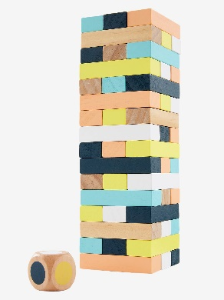 | 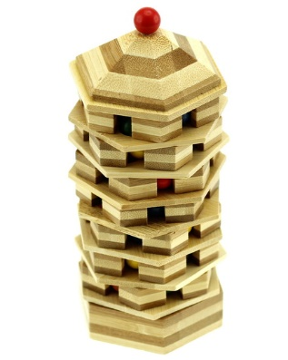 | 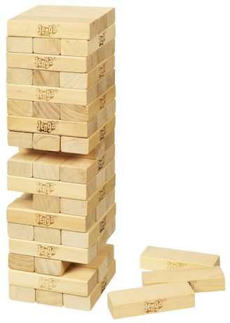

Tour en verres de plastiques
Ce type d’activité de construction pourra prendre plusieurs formes grâce à la polyvalence des matériaux requis et à leurs faibles coûts. Vous pourrez également ajouter des contraintes à la réalisation de celle-ci. Voici quelques exemples :
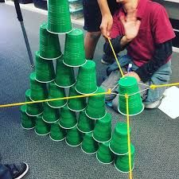 | 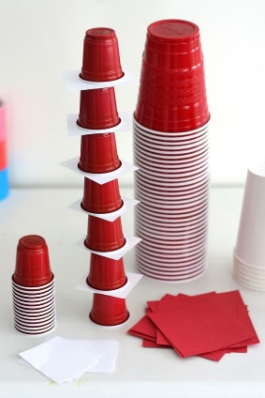 | 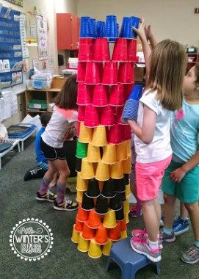
Construction en carton
Ce type d’activité de construction est une variante de celle présentée précédemment. Elle pourra prendre plusieurs formes grâce à la polyvalence des matériaux requis et à leurs faibles coûts : rouleaux de papier de toilette, rouleaux d’essuie-tout, assiettes de carton, etc. Voici quelques exemples :
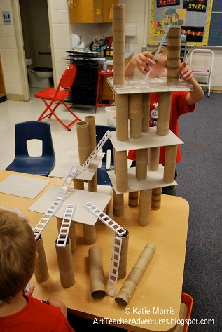 | 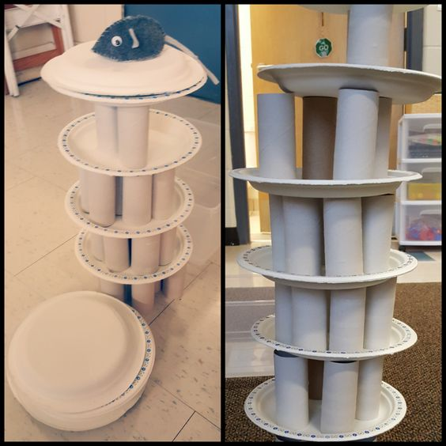 | 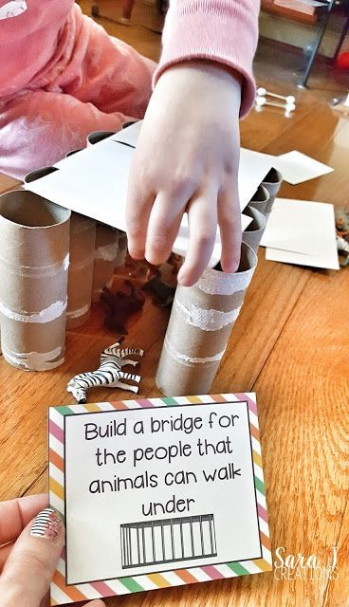

Matériel de bureau à l’œuvre!
Ce type de construction fera appel à des articles de bureau courants, par exemple des bâtonnets de bois, des pinces à papier et des pinces à vêtements. À partir de ces matériaux, les élèves pourront réaliser différents types de constructions. Voici quelques exemples :
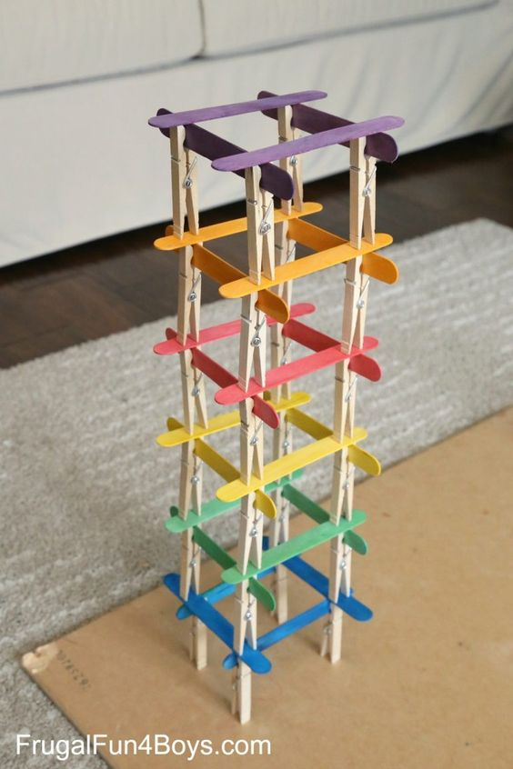 | 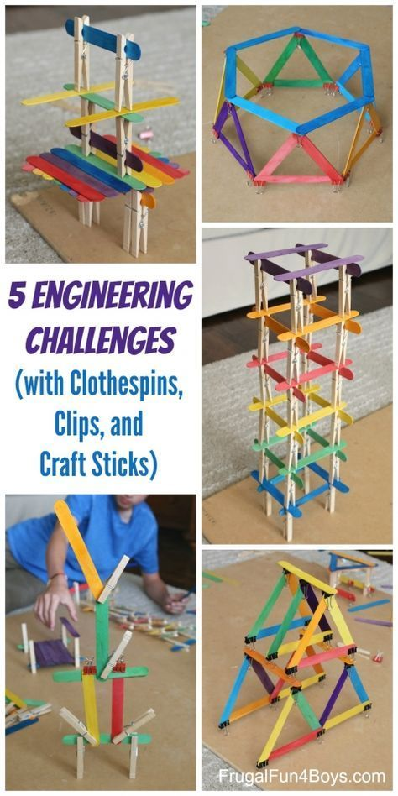 | 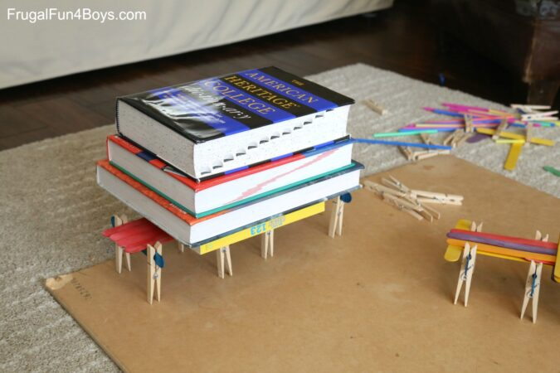

Le défi du « Marshallow »
Les équipes auront à compléter ce défi avec le matériel suivant : 20 spaghettis, 1 mètre de ruban adhésif, 1 mètre de ficelle et 1 « marshmallow ». Vous pourrez ajuster ces quantités selon vos besoins. L’équipe gagnante sera celle qui sera capable de construire la plus haute tour dans le temps prescrit. Celle-ci devra également rester debout!
Vous pouvez créer toutes sortes de variations de cette activité.
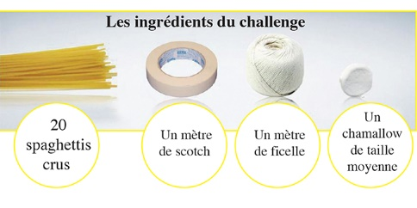 |  | 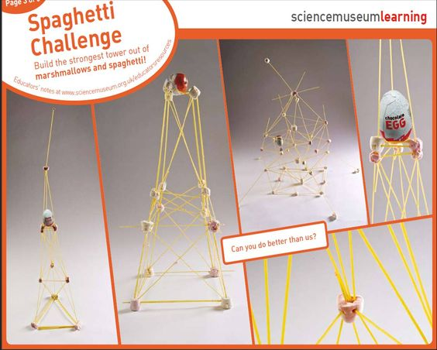
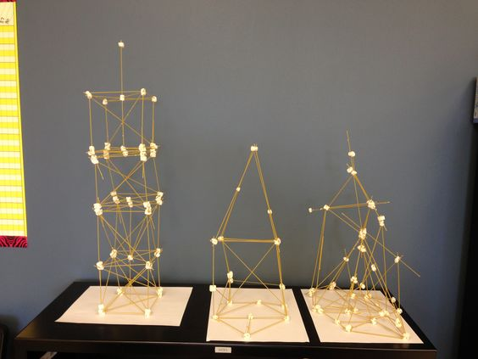 | 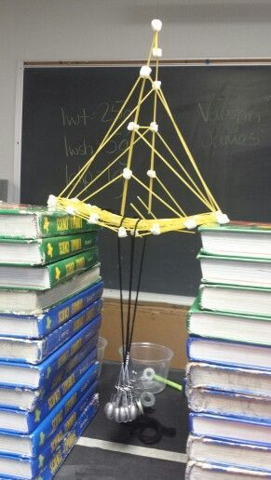 | 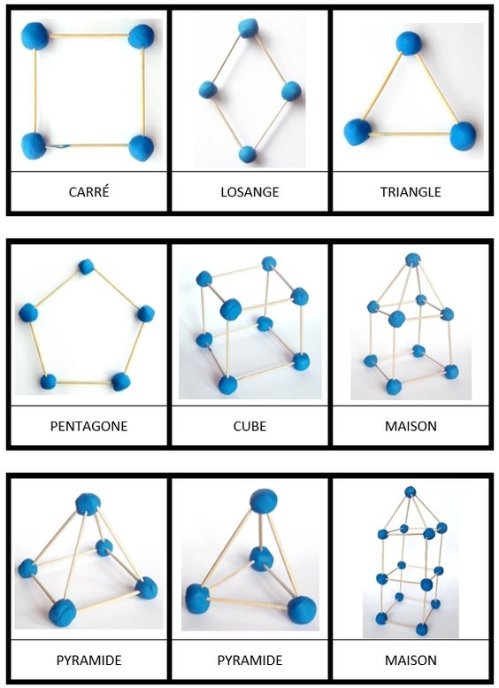

Pont en spaghetti
Pour cette activité, les élèves devront construire un pont en spaghetti qui devra supporter une charge prédéterminée. Le tout, avec le matériel suivant : spaghetti, ruban adhésif et petits élastiques. Les quantités seront à déterminer selon vos besoins.
Plusieurs variantes de cette construction peuvent être réalisées avec des bâtonnets de bois.
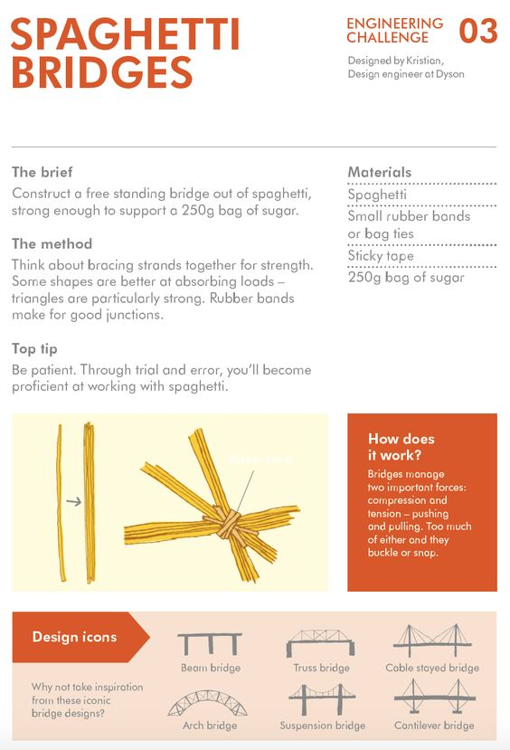 | 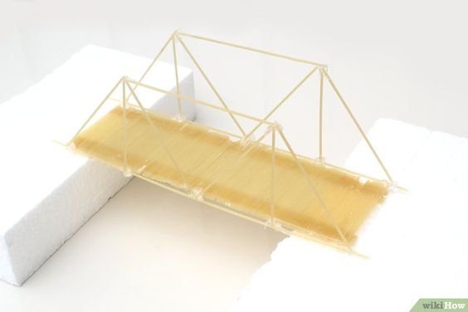 | 